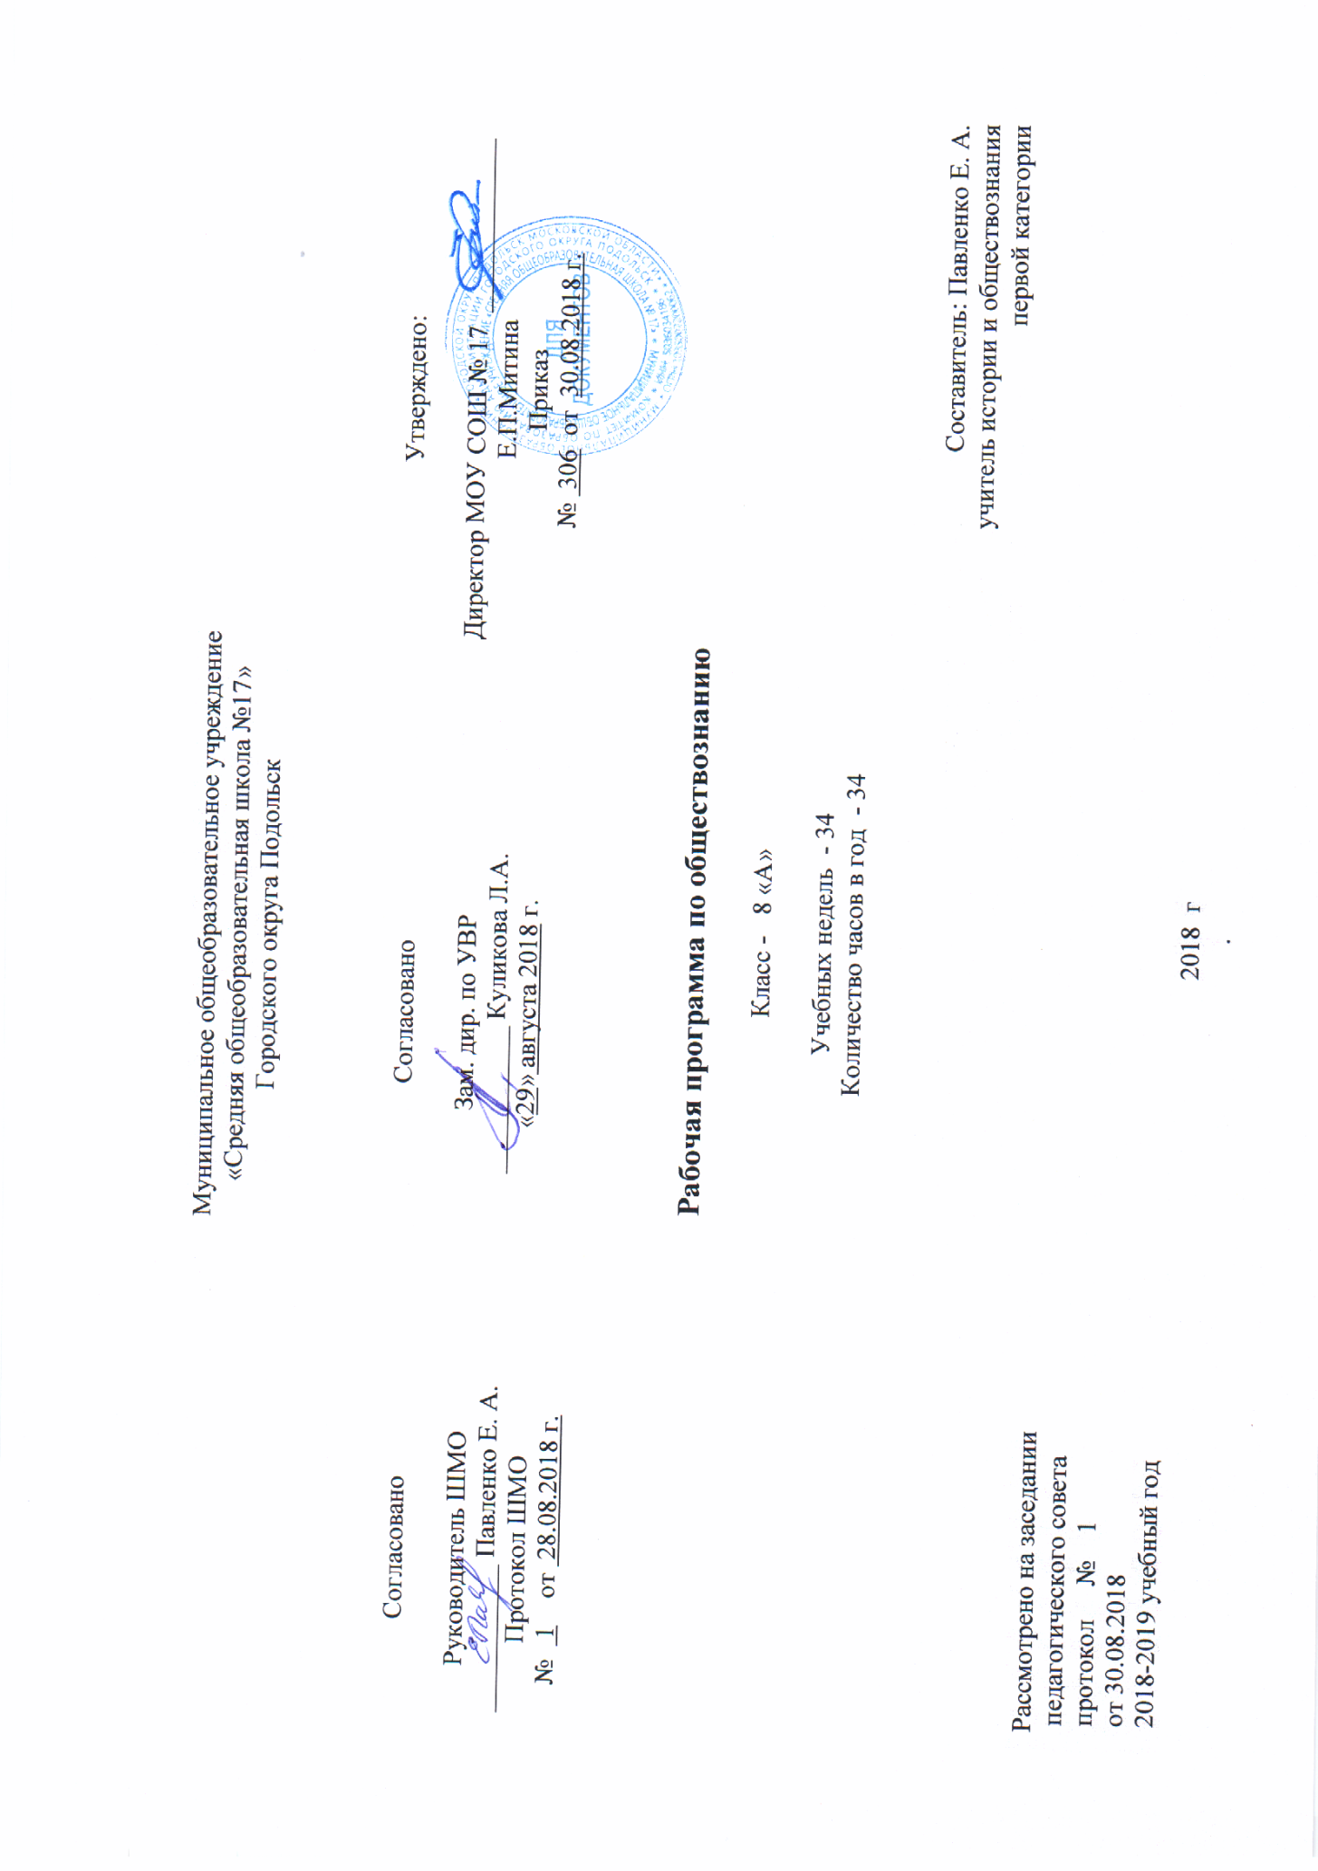
.

Аннотация

Рабочая учебная программа по обществознанию в 8 классе составлена на основе:
- Рабочая программа по Обществознанию 5-9 классы. – Обществознание. Рабочие программы к предметной линии учебников под редакцией Л.Н.Боголюбова. 5-9 классы: пособие для учителей общеобразоват. учреждений / Л.Н.Боголюбов, Н.И.Городецкая, Л.Ф.Иванова и др. – М.: Просвещение, 2013;
- .Рабочая программа по обществознанию к УМК Л.Н.Боголюбова, Л. Ф. Ивановой (М.: Просвещение) 8 класс/Сост. Е. Н. Сорокина. – М.:ВАКО, 2016

Класс | Название учебного  предмета | Программа  (название, автор) | Кол-во часов  Год/нед | Автор, название учебника
8класс | Обществознание | Обществознание  Л.Н. Боголюбов | 34 недели,  1 час в неделю | Л.Н. Боголюбов  «Обществознание», 8 класс

Программа составлена на основе авторской программы под редакцией Л.Н. Боголюбова и полностью ей соответствует. У учителя имеется опубликованная авторская программа с выделенным по годам обучения содержанием и планированием, результатами изучения учебного предмета, а так же характеристикой основных видов деятельности ученика.

Личностные, метапредметные и предметные результаты освоения учебного предмета

Личностными результатами, формируемыми при изучении данного курса являются:
-мотивированность и направленность на активное и созидательное участие в будущем в общественной и государственной жизни;
-заинтересованность не только в личном успехе, но и в развитии различных сторон жизни общества, благополучия и процветания своей страны;
-формирование картины мира культуры как порождение трудовой предметно-образующей деятельности человека; развитие самооценки личности;.
-ценностные ориентиры, основанные на идеях патриотизма, любви и уважения к Отечеству, на отношении к человеку, его правам и свободам как высшей ценности.

Метапредметные результаты изучения обществознания проявляются в:
- умении сознательно организовывать свою познавательную деятельность;
-умении объяснять явления и процессы социальной действительности с научных, социально-философских позиций;
-способности анализировать реальные социальные ситуации, выбирать адекватные способы деятельности и модели поведения в рамках реализуемых социальных ролей;
-умении выполнять познавательные и практические задания, в том числе проектной деятельности.
Предметными результатами освоения данного курса являются:
-относительно целостное представление о человеке;
-осуществление поиска необходимой информации для выполнения учебных заданий с использованием учебной литературы; использование знаково-символических средств, в том числе моделей и схем для решения задач
-понимание побудительной роли мотивов в деятельности человека;
-знание ряда ключевых понятий, умения объяснять их с позиций явления социальной действительности;
-умение взаимодействовать в ходе выполнения групповой работы, вести диалог, аргументировать собственную точку зрения.
Содержание учебного курса
 | Название раздела, темы | Количество  часов | Краткое содержание
 | Тема 1.Личность и общество | 7 | Человек. Индивид. Личность. Жизненные ценности и ориентиры. Мировоззрение. Общество. Основные сферы жизни общества. Социальные нормы. Ступени развития общества. Реформа и революция. Прогресс и регресс. Глобальные проблемы современности.
 | Тема 2. Сфера духовной культуры | 8 | Культура. Мораль. Нравственность. Добро и зло. Долг и совесть. Моральный выбор и ответственность. Свобода. Образование. Наука. Религия. Свобода совести.
 | Тема 3. Экономика | 13 | Потребности. Ресурсы. Свободные и экономические блага. Экономический выбор и альтернативная стоимость. Главные вопросы экономики. Главные вопросы экономики. Типы экономических систем. Собственность.Формы собственности. Формы коллективной собственности. Рыночная экономика. Спрос. Предложение.рыночное равновесие. Производство – основа экономики.Отрасли экономики. Товары и услуги. Факторы производства.Производительность. Разделение труда. Специализация.Предпринимательство. Фирма. Виды фирм. Роль государства в экономике. Налоги.Бюджет. Доходы граждан. Неравенство и перераспределение доходов. Безработица: причины, виды . Социальная помощь государства. Потребление. Социальное страхование. Инфляция и семейная экономика. Расходы реальные и номинальные. Сбережения. Процент. Банки и банковские услуги. Потребительский кредит. Мировое хозяйство. Мировая торговля. Внешняя торговля. Валюта. Курсы валют.
 | Тема 4. Социальная сфера | 5 | Социальная структура. Страты и классы. Социальная мобильность. Социальные группы. Социальные конфликты. Соцальный статус. Социальная роль. Нации. Межнациональные отношения. Отклоняющееся поведение.
 | Итоговое повторение | 1
 | Итого | 34

Виды контроля:
Текущая аттестация (устный опрос, самооценка и взаимооценка, самостоятельные, проверочные, контрольные работы, практические и творческие работы), почетвертная аттестация.
Темы проектов
  - Мой бизнес-план
  - Почему мы не понимаем друг друга
  - Причины девиантного поведения у подростков
  - Статус и роль: влияние традиционных представлений.

Учебно-тематический план
 | Часов в неделю | всего | Из них
 |  |  | Контрольных работ | Другие виды работ
1 четверть | 1 | 8 | 2 | 1
2 четверть | 1 | 8 | 1 | 2
3 четверть | 1 | 10 |  | 3
4 четверть | 1 | 8 | 3 | 1
ГОД |  | 34 | 6 | 7
Календарно-тематическое планирование

 |  |  | Сроки
№  урока | № урока в теме | Тема урока | 8а
 |  |  | фактические | корректировка
1 четверть (01.09. – 26.10)
Глава I. ЛИЧНОСТЬ И ОБЩЕСТВО (7 ч.)
1 | 1 | Введение в изучение курса «Обществознание». | Сентябрь 1 неделя
2 | 2 | Что делает человека человеком | 2 неделя
3 | 3 | Человек, общество, природа. Вход. контроль. | 3 неделя
4 | 4 | Общество как форма жизнедеятельности людей. | 4 неделя
5 | 5 | Развитие общества. Практикум. | Октябрь 1 неделя
6 | 6 | Как стать личностью. | 2 неделя
7 | 7 | Повторение и обобщение изученного по теме «Личность и общество». Практикум. Контроль. | 3 неделя
Глава II. СФЕРА ДУХОВНОЙ КУЛЬТУРЫ (8 ч.)
8 | 1 | Сфера духовной жизни. | 4 неделя
2 четверть (06.11. – 28.12)
9 | 2 | Мораль | Ноябрь 2 неделя
10 | 3 | Долг и совесть | 3 неделя
11 | 4 | Моральный выбор - это ответственность | 4 неделя
12 | 5 | Образование. | 5 неделя
13 | 6 | Наука в современном обществе. Тв. раб. | Декабрь 1 неделя
14 | 7 | Религия как одна из форм культуры. Тв. раб. | 2 неделя
15 | 8 | Повторение и обобщение изученного по теме "Сфера духовной культуры". Практикум. Контроль. | 3 неделя
ГЛАВА III. ЭКОНОМИКА (13 ч.)
16 | 1 | Экономика и ее роль в жизни общества | 4 неделя
3 четверть (14.01. – 22.03)
17 | 2 | Главные вопросы экономики | Январь 3 неделя
18 | 3 | Собственность. | 4 неделя
19 | 4 | Рыночная экономика. Практикум. | 5 неделя
20 | 5 | Производство - основа экономики. | Февраль 1 неделя
21 | 6 | Предпринимательская деятельность. | 2 неделя
22 | 7 | Роль государства в экономике. | 3 неделя
23 | 8 | Распределение доходов. Тв. раб. | 4 неделя
24 | 9 | Потребление. | Март 1 неделя
25 | 10 | Инфляция и семейная экономика. Практикум | 2 неделя
26 | 11 | Безработица, ее причины и последствия. | 3 неделя
4 четверть (01.04. – 24.05)
27 | 12 | Мировое хозяйство и международная торговля | Апрель 1 неделя
28 | 13 | Повторение и обобщение изученного по теме "Экономика". Практикум. Контроль | 2 неделя
ГЛАВА IV. СОЦИАЛЬНАЯ СФЕРА (5ч.)
29 | 1 | Социальная структура общества. | 3 неделя
30 | 2 | Социальные статусы и роли. Практикум. | 4 неделя
31 | 3 | Нации и межнациональные отношения Контроль знаний. | Май 1 неделя
32 | 4 | Отклоняющееся поведение. | 2 неделя
33 | 5 | Повторение и обобщение изученного по теме "Социальная сфера". Практикум. Итоговый контроль | 3 неделя
34 | 1 | Повторение и обобщение изученного в курсе обществознания за 8 класс | 4 неделя

